Januar 2014 0114

VMZINC auf der DACH + HOLZ International 2014
Neue Lösungen für die Gebäudehülle in vorbewittertem Titanzink

Einmal mehr präsentiert VMZINC auf der DACH + HOLZ International 2014 in Köln das Potenzial des Werkstoffs Zink: Im Mittelpunkt des diesjährigen Messeauftritts wird die Vorstellung der neuen Oberfläche AZENGAR stehen, einer Titanzink-Variante mit rauer, strukturierter Patina.
Seit einigen Jahren schon beziehen sich Architekten immer wieder auf natürliche, ausdrucksstarke Oberflächen, die ihren lebendigen Charakter im Laufe der Zeit weiter ausprägen. Das führte zur Entwicklung von AZENGAR. In einem speziellen, industriellen Prozess wird die außergewöhnliche, gekörnte Oberfläche erzeugt, die das Licht unterschiedlich reflektiert und ganz neue ästhetische Möglichkeiten zur Gebäudegestaltung bietet. Einmal mehr beweist sich dabei das Potenzial des Werkstoffs: AZENGAR hat eine hohe Korrosionsresistenz und ist unempfindlich gegenüber Fingerabdrücken. Die raue Oberfläche verleiht den Gebäuden dabei einen Hauch von Zeitlosigkeit.
Gezeigt werden am VMZINC Messestand darüber hinaus das farbig vorbewitterte Dachentwässerungssystem inklusive Zubehör sowie das weiterentwickelte Stulppaneel. Dieses überarbeitete Fassadensystem ist in den sechs vorbewitterten Oberflächen QUARTZ-ZINC, ANTHRA-ZINC sowie PIGMENTO rot, grün, blau und braun erhältlich und besticht insbesondere durch seine einfache und schnelle Montage. Die einzelnen Paneele werden von unten nach oben verlegt und mit einer Klick-Bewegung ineinander gehängt. Fixiert werden die Elemente mittels Schrauben.
VMZINC, eine internationale Marke der UMICORE Gruppe, ist in Deutschland seit über 150 Jahren vertreten. Als Spezialist für metallische Gebäudehüllen entwickelt VMZINC seit mehr als 30 Jahren innovative Lösungen aus vorbewittertem Titanzink.
Zu finden ist VMZINC in Halle 9, Stand 9.423.

Bildunterschriften:


In einem speziellen, industriellen Prozess wird die raue, gekörnte Oberfläche von AZENGAR erzeugt.

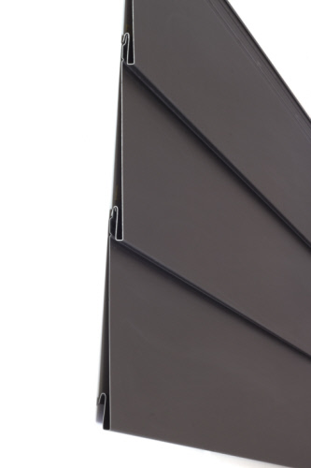

Das weiterentwickelte Stulppaneel besticht durch seine einfache und schnelle Montage: Die einzelnen Elemente lassen sich ganz einfach per Klick ineinander hängen und müssen dann nur noch mit Schrauben fixiert werden.
Fotos: VMZINC, Essen

